**Сушко Евдокия (Suszkowna Ewdokia)**

22 декабря 1798 г – отпевание, умерла в возрасте 10 лет (родилась около 1788 г) (НИАБ 136-13-919, лист 8об, №23/1798-у (ориг)).

**НИАБ 136-13-919:** Лист 8об. **Метрическая запись №23/1798-у (ориг).**

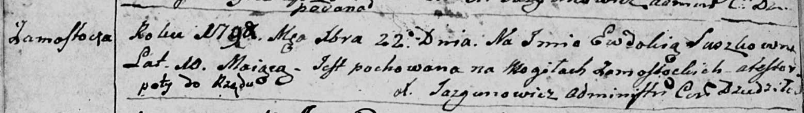

Дедиловичская Покровская церковь. 22 декабря 1798 года. Метрическая запись об отпевании.

Suszkowna Ewdokia – умершая, 10 лет, с деревни Замосточье, похоронена на кладбище деревни Замосточье.

Jazgunowicz Antoni – ксёндз.